

Agrotrans Otice s. r. o.
747 82 Štáblovice 179

! Kukuřice potřebuje KLADÍVKOVÉ mulčovače !

S tím jak každým dnem přibývá ploch se strništěm po sklizni kukuřice, vyvstává problém s jeho řádným ošetřením před následným zpracováním půdy.
Likvidace zbytků stonků nebo slámy kladívkovým mulčovačem je důležitým preventivním rostlinolékařským opatřením. Všichni víme, že zde mají svou nezastupitelnou roli stroje s horizontální osou rotace.
Náš prémiový dodavatel van Wamel PERFECT nám během 10 dnů dodá 2 stroje, které budeme pronajímat těm, kteří ještě takovýto stroj nemají a chystají se
ho pořídit.
V případě zájmu volejte o více informací.

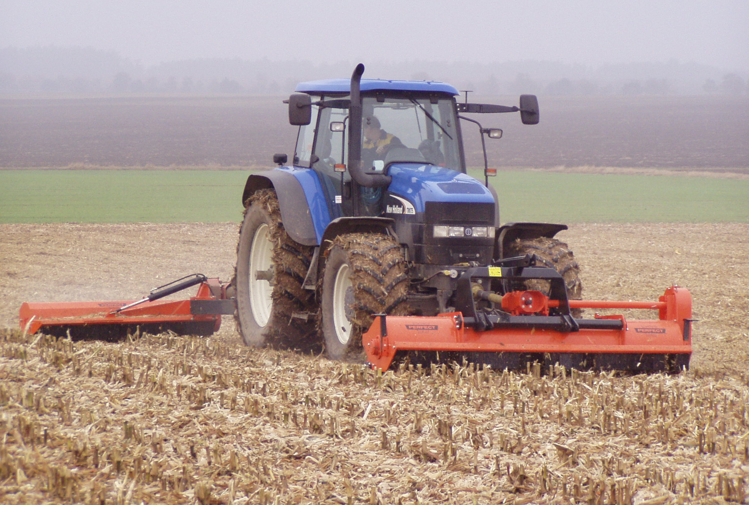
PERFECT je ověřená značka mulčovačů.

Agrotrans Otice s.r.o.
Tel.: 553 791 110
postulka@agrotrans-otice.cz

